Hermine Giroux
Décès: 26 septembre 1896, Sainte Agathe des Monts co.Terrebonne, Québec.
Sépulture : 28 septembre 1896, paroisse de Sainte Agathe des Monts.

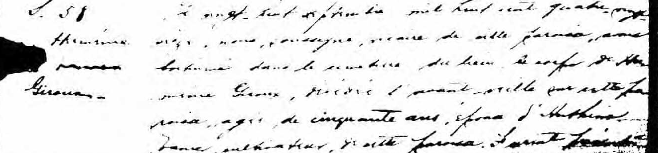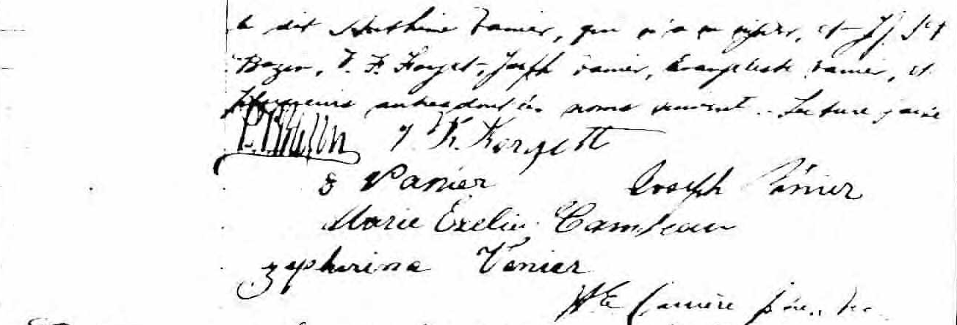

S.58 Le vingt huit septembre mil huit cent quatre vingt seize, nous sous-
Hermine signé vicaire de cette paroisse avons inhumé dans le cimetière du
Giroux lieu, le corps d’Hermine Giroux, décédé l’avant veille sur cette pa-
roisse agée de cinquante ans, épouse d’Anthime Vanier cultivateur
de cette paroisse. Furent présents le dit Anthime Vanier qui n’a su
signer, et J.M.Bazin, J.F. Forget, Joseph Vanier, Evangéliste Vanier,
et plusieurs autres dont les noms suivent. Lecture faite.
J.M.Bazin J.F.Forgette
E.Vanier Joseph Vanier
Marie Exelia Campeau
Zepherina Vanier

J.E.Carrière ptre vic.

Référence : Fond Drouin

